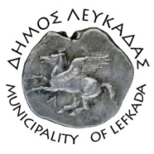

ΕΛΛΗΝΙΚΗ ΔΗΜΟΚΡΑΤΙΑ
ΔΗΜΟΣ ΛΕΥΚΑΔΑΣ

Λευκάδα, 27/9/2022

ΔΕΛΤΙΟ ΛΕΥΚΑΔΑΣ
Παγκόσμια Ημέρα Τουρισμού
Δήλωση του αρμόδιου εντεταλμένου συμβούλου

«Με το πέρας του Δ.Σ. του δήμου Λευκάδας, και την επίσημη ανάληψη των καθηκόντων μου ως εντεταλμένου συμβούλου τουρισμού και απασχόλησης, και με αφορμή την σημερινή Παγκόσμια Ημέρα Τουρισμού, απευθύνω κάλεσμα σε όλους τους συμπολίτες μας και τους εμπλεκόμενους φορείς, για εγρήγορση και δράσεις, ώστε ο τουρισμός να γίνει η αιχμή του δόρατος για την περαιτέρω οικονομική ανάπτυξη του δήμου μας, με σεβασμό όχι μόνο στο περιβάλλον αλλά και στη ποιότητα ζωής κατοίκων και επισκεπτών».

Ο εντεταλμένος δημοτικός σύμβουλος,
Χαρίλαος (Μπάμπης) Σολδάτος

